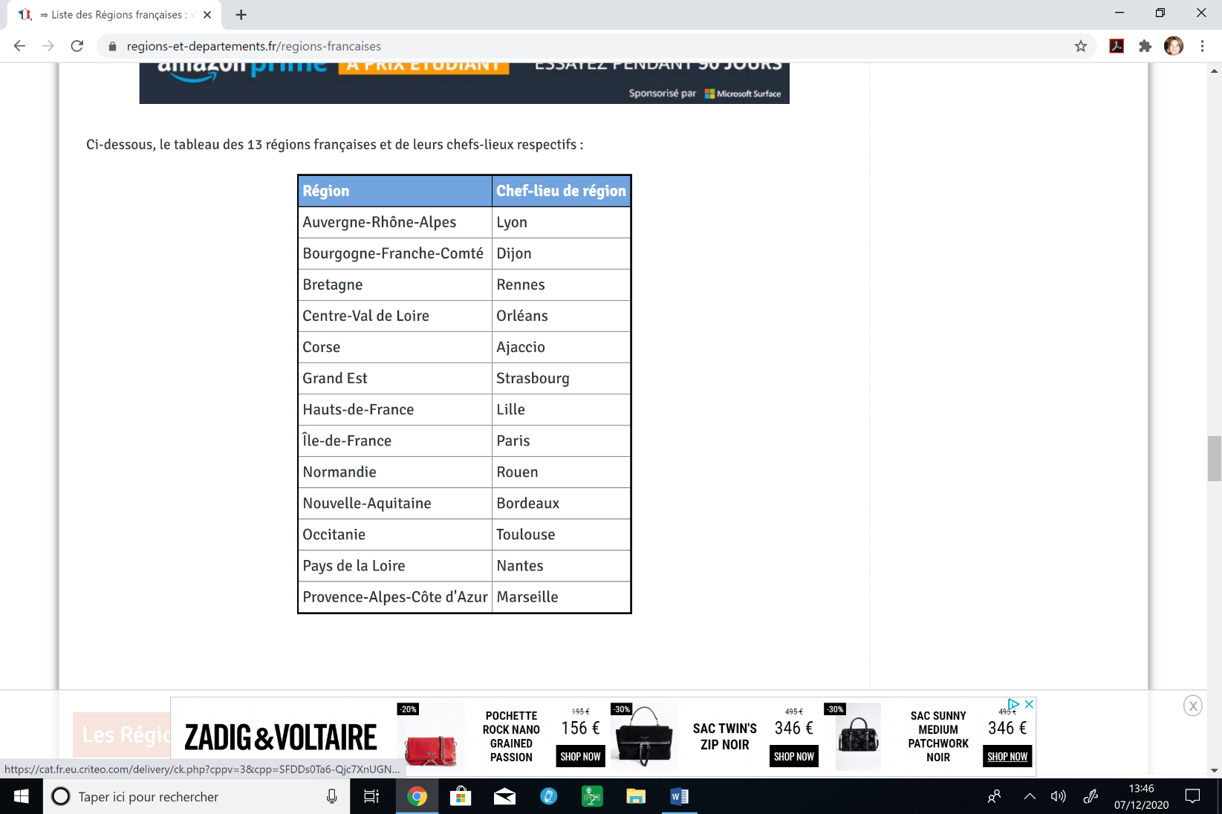**Chaque région a un chef-lieu**

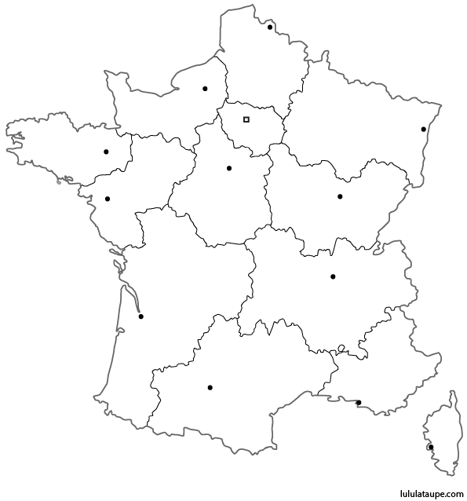

…………………………………………………………………………………………………………………………………………………………………………………………..

…………………………………………………………………………………………………………………………………………………………………………………………..

…………………………………………………………………………………………………………………………………………………………………………………………

**Etude d’un tableau avec des données sur les régions**

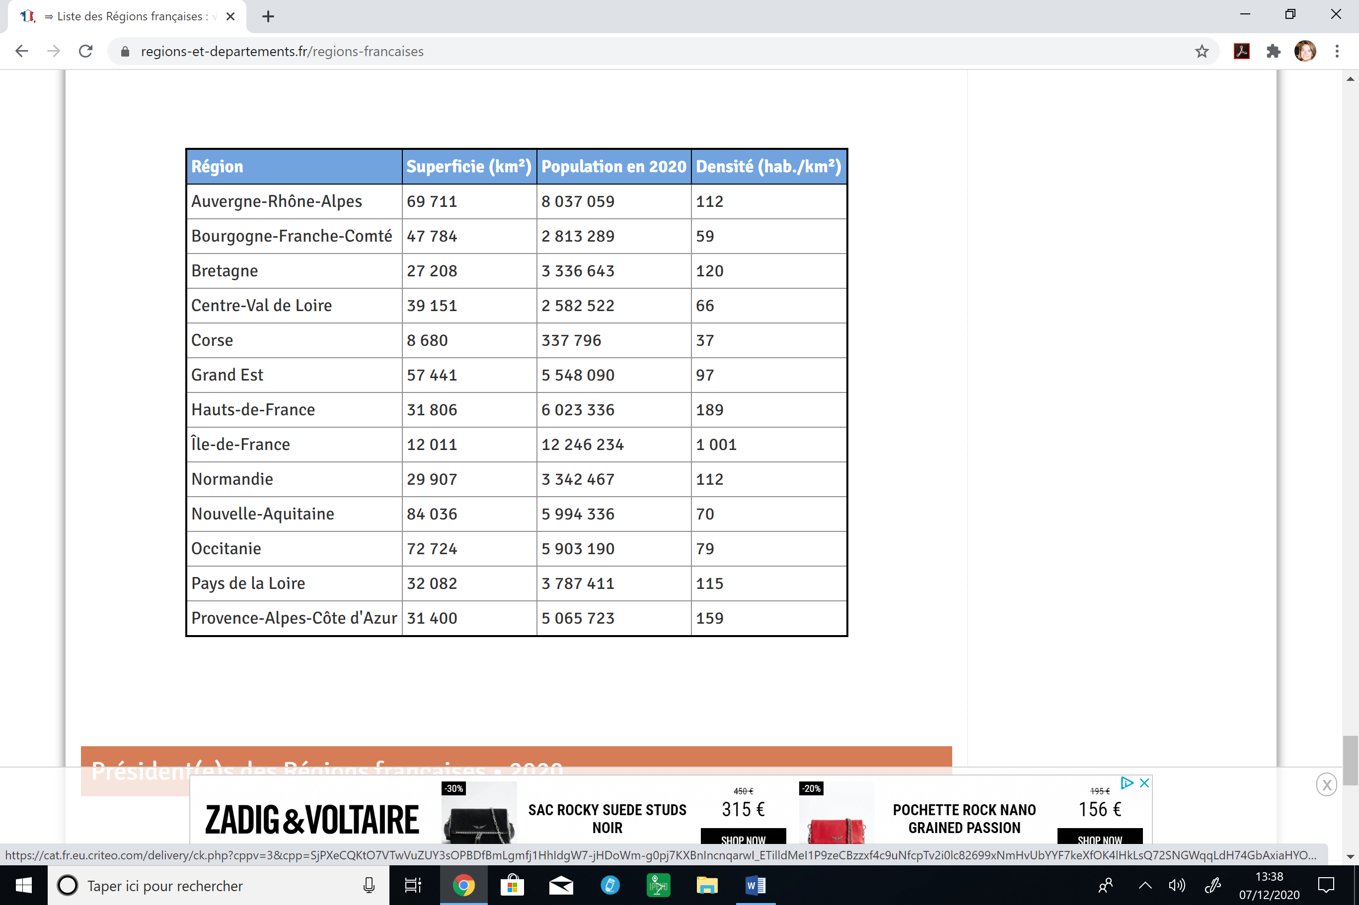

Quelle est la région la plus grande par la superficie ( la taille ) ? ………………………………………………………………………………………

Quelle est la région la plus peuplée ? ………………………………………………………………………………………

Quelle est la région la plus dense ? ………………………………………………………………………………………

Quelle est la région la plus petite par la superficie ( la taille ) ? ………………………………………………………………………………………

Quelle est la région la moins peuplée ? ………………………………………………………………………………………

Quelle est la région la moins dense ? ………………………………………………………………………………………

Quelles sont les données sur notre région ? …………………………………………………………………………………………………………………….

…………………………………………………………………………………………………………………………………………………………………………………………